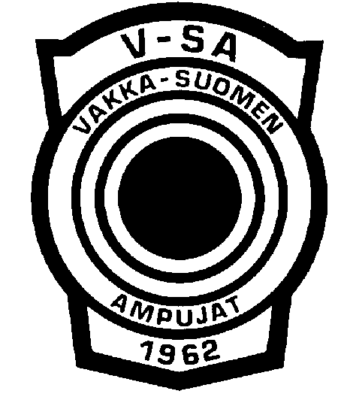
KILPAILUKUTSU

Vakka-Suomen Ampujat järjestää

VAKKA-SUOMEN KISAT

Krouvinummen ampumaradalla LA 28.05.2022.

Kisojen yhteydessä juhlistamme 60-vuotiasta seuraamme.

LAJIT:
50m kivääri 40/60ls.
25m pistooli 30+30ls.

HUOM! Kilpailut ammutaan pahvitauluihin

ALKAMISAIKA:
Kilpailut alkavat klo 12.00

SARJAT:
M,M20,M18,M16,M50,Y60,Y70,Y75,Y80,Y85,N,N20,N18,N16,N50,R6

OSANOTTOMAKSUT:
Maksetaan kilpailupaikalla
40ls. 20 euroa
60ls. 25 euroa

ILMOITTAUTUMISET:
sähköpostilla tai kirjallisena 18.5.2022 mennessä osoitteella
anniinaoivo@gmail.com
tai
Anniina Vehmas, Kruununvoudintie 3, 23800 Laitila

TIEDUSTELUT:
Anniina Vehmas, anniinaoivo@gmail.com

Kilpailuterveisin VAKKA-SUOMEN AMPUJAT R.Y.

